DECLARACIÓN DE AUTORÍA, AUTORIZACIÓN PARA PUBLICACIÓN Y TRANSFERENCIAS DE DERECHOS

TITULO DEL MANUSCRITO: Influencia de la colonización de vía aérea por Candida spp. en pacientes con Enfermedad Pulmonar Obstructiva Crónica en una unidad de cuidado intensivo de Colombia, durante el periodo 2010 a 2015.

CATEGORIA DEL MANUSCRITO:

Artículo original

  - Declaración de Autoría

En base a los criterios de autoría el o los autores del presente trabajo, abajo firmantes, declaran:
Que todos cumplen los créditos de autoría:
1. Contribución sustancial en la concepción y diseño, adquisición de información, análisis e interpretación de los datos.
2. Intervención en la redacción y revisión del Artículo en parte importante del contenido.
3. Aprobación final de la versión que será publicada.
Que no ha sido previamente publicado ni remitido simultáneamente a otra publicación.
Asumir responsabilidad pública sobre el contenido del artículo.
Que la información presentada es fidedigna, por tanto damos fe a que nuestro trabajo no infringe ninguna norma ética: presentación de datos fraudulentos, datos incompletos o procesados inadecuadamente, vulneración de la confidencialidad y del consentimiento del sujeto/paciente, autoría irresponsable (autoría injustificada o/e incompleta), no declaración de conflictos de intereses, publicación redundante o duplicación ni plagio.
Estar de acuerdo con el orden de los autores aceptando y reconociendo el trabajo y aporte que tuvo cada uno con el presente artículo.

1.2 Autorización para Publicación y Transferencias de Derechos

En caso que el presente trabajo fuese aprobado para su publicación en la Revista Científica Cuarzo, los autores ceden los derechos de autor y autorizan la edición, publicación, reproducción, distribución de copias, inclusión del artículo en índices nacionales como internacionales, base de datos y todos otros procedimientos y medios que disponga la Revista Científica Cuarzo.
Al ceder los derechos queda entendido que no pueden enviar dicho trabajo a otra revista para que sea nuevamente publicado, en caso que así desearan deben pedir previamente autorización a la revista para hacerlo y cumplir con los criterios recomendados por la International Coommittee of Medical Journal Editors-ICMJE.

- Yardany Rafael Mendez Fandiño
CC: 74186593
Tel: 3006004649
Correo: rafaelmendezf@yahoo.es
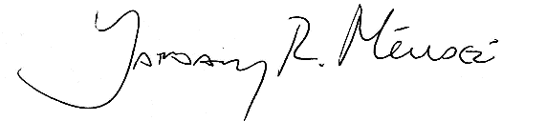

- Edgar Yaset Caicedo Ochoa
CC: 1049640951
Tel: 3124566792
Correo: eyaset@gmail.com
Firma:
- Jorge Andrés Urrutia Gómez
CC: 1049645827
Tel: 3133420717
Correo: grab.uptc@gmail.com

- Johanna Milena Rodriguez Palacios
CC: 40047323
Correo: Johannamilenar@yahoo.es
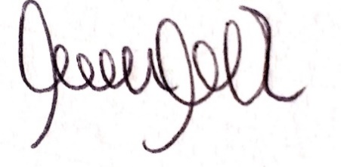
- Nora Edith Rodriguez Puerto
CC 46681616
Correo: nora.rodriguez90@yahoo.com
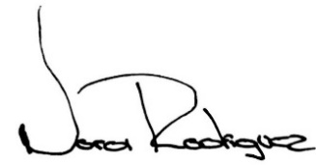
- Daniel Felipe Becerra Medina
CC1052384828
Correo: Danielbecerra_enf@hotmail.com
- Mile yohana rojas rojas.
CC: 1053605398.
Correo: milerojasrojas@hotmail.com
- Alvaro Erik Cala Pulido
CC 1095822338
Correo: alvaro.cala@uptc.edu.co

